В структуре методических разработок урока можно использовать
различные интересные приёмы.
УУД |  | Приём | Учебный предмет | Пример
Личностные | *развиваем доброжелательность, доверие, внимание, формируем мотивацию  * Развиваем умение осознавать ответственность за произнесённое слово (нравственно-этическая ориентация) | Нетрадиционные формы представления материалов  ( у меня стихи)  Деление на группы | 1. ОРКСЭ  2. Русский язык  3.Литературное чтение  4. Окр. Мир  5. Технология  6. ИЗО  7 математика | (на примере математики)  Прежде, чем урок начать  Надо з……….е сказать.  Когда здороваюсь, друзья,  Здоровья Вам желаю я!  Слово здравствуйте простое  Но в нём таится смысла много.  (на примере Литературного чтения)  Предлагает мысленно разделиться на 2 группы: тех, кто прочитал книгу, и тех, кто по какой – либо причине ее не прочитал.
Метапредметные  Познавательные | *Развиваем умения: ориентироваться в своей системе знаний: самостоятельно предполагать, какая информация нужна для решения учебной задачи. | ПОНЯТИЕ/  ТЕРМИН | 1.ОРКСЭ  2. Русский язык  3.Литературное чтение  4. Окр. Мир  5. Технология  6. ИЗО  7. Математика | (на примере Литературного чтения)  Предлагаю начать беседу со слова ДРУЖБА.  - Как вы понимаете это слово?  - Какой смысл вы вкладываете в это понятие?  - О какой дружбе  поразмышляем?
 | * Развиваем умения: добывать новые знания: извлекать информацию, представленную в разных формах (текст, таблица, схема, иллюстрация и др.); перерабатывать полученную информацию: сравнивать и группировать математические факты и объекты  * Развиваем умение осознанно строить высказывание в устной и письменной форме  * Развиваем умение выбирать наиболее эффективные способы решения задач в зависимости от конкретных условий  *рефлексия способов и условий действия, контроль и оценка процесса и результатов деятельности; | *Таблицы, схемы, диаграммы, планы местности, ребусы, иллюстрации  * сюжетные и разноуровневые маршрутные листы  *КЛИШЕ  ( читают текст со слайда, а затем заполняют дырки в тексте карточки)  *ПАРЫ СМЕННОГО СОСТАВА  ( игра « Пчёлки и цветы»)  *пазл математический,  Кластер  Незаконченные предложения | 1.ОРКСЭ  2. Русский язык  3.Литературное чтение  4. Окр. Мир  5. Технология  6. ИЗО  7. Математика  1.ОРКСЭ  2. Русский язык  3.Литературное чтение  4. Окр. Мир  5. Технология  6. ИЗО  7. Математика  Литературное чтение  Математика | (на примере математики)  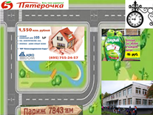  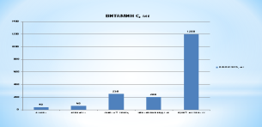  ( на примере окр. мира)  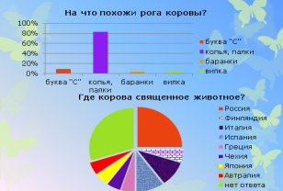  ( на примере математике)  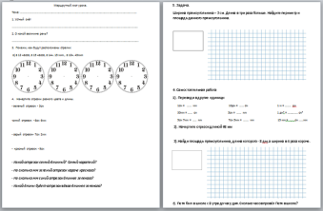  ( на примере Литер. Чт.)  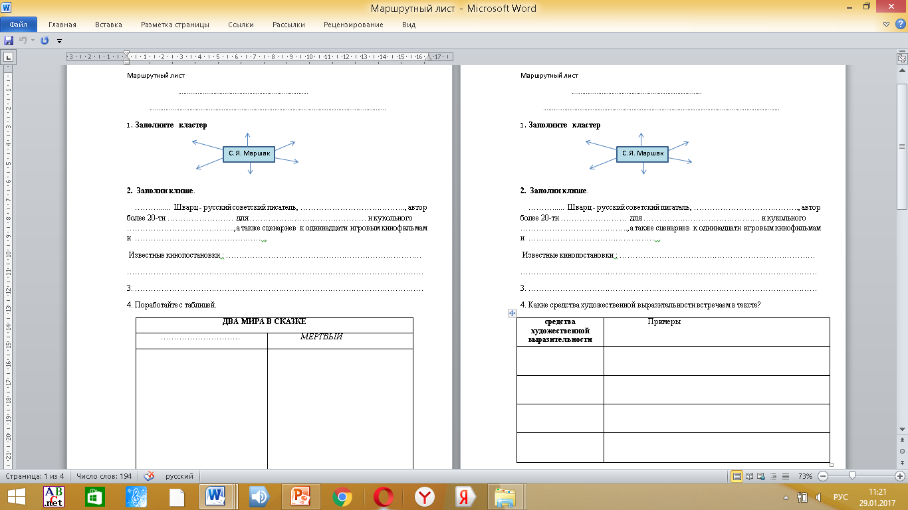  Самый частый приём при знакомстве с автором на уроке литературного чтения.  Идёт хорошо на математике, но есть недостаток: подготовка требует много времени.  Задачи.  Пазлы, где прочту и не прочту слова.  Надеюсь, Вы не заскучали?  А что задумали в начале,  Нам удалось осуществить?  А, может, есть за что хвалить  Себя, соседа и подругу.  Понятно всё? Иль было туго?  Составим кластер мы, используя ребят,  Сюда врагов здоровью мы отправим,  Ну, а друзья пусть встанут в этот ряд.  Здоровье  друзья враги  Понятно было ….Интересно ……  Мне трудновато …..  Если честно,  Мне ещё надо разбирать ……,  Ведь мало, что смог осознать.
Регулятивные | *Уважение к учителю и сверстникам.  Самоопределение.  Самооценка готовности к уроку.  * умение высказывать предположения на основе наблюдений над словом, исходя из этого, сформулировать тему, проблему урока, цели, пути её решения.  .  * Учиться работать по плану, сверяя свои действия с целью, корректировать свою деятельность;  *Учиться ставить цель  *Соотносить цели и результаты своей деятельности, определять степень успешности работы | *Нетрадиционные формы представления материалов  ( у меня стихи)  *ТЕРМИН  *ФРАЗА  *картинный план  *Кто этот человек?  * Что в чёрном ящике?  *Дистанционные формы обучения, например:  « говорящая голова» | 1.ОРКСЭ  2. Русский язык  3.Литературное чтение  4. Окр. мир  5. Технология  6. ИЗО  7. Математика  1.ОРКСЭ  2. Русский язык  3.Литературное чтение  4. Окр. мир  5. Технология  6. ИЗО  7. Математика | ( на примере окр. мира)  Здесь собрались ни в первый раз  Чтоб о Петре продолжить сказ  Урок нам прошлый показал  Как Петр царём российским стал.  (На примере русского языка)  ЗДРАВСТВУЙТЕ  1.Какое историческое значение скрыто в нем? Как появилось это слово?  2.Какие исторически родственные слова можно подобрать к этому слову?  ( на примере окр мира)  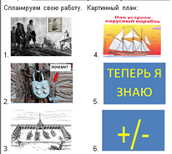
Коммуникативные | *взаимодействия;  сотрудничество в поиске и сборе информации  * разрешение конфликтов — выявление, идентификация проблемы, поиск и оценка альтернативных способов разрешение конфликта, принятие решения и его реализация;  * управление поведением партнера — контроль, коррекция, оценка действий партнера;  * Строить речевое высказывание в соответствии с поставленными задачами. |  | КЛИШЕ  ОБСУДИТЕ,  ДОКАЖИТЕ  ОТВЕРГАЕШЬ-ПРЕДЛАГАЙ и АРГУМЕНТИРУЙ  Загадки (свои), пословицы  приметы | ( на примере окр. Мира)  1. Помогите досказать сказку.  19 3 10 18 30 появилась на свет маленьким ………………. и побежала на ……………….., который светил над ………….-озером. Долго ли, коротко ль бежала ……….., но преградил ей дорогу …………….. . Испугалась, заметалась …………….., вильнула влево и ушла в ………………- озеро( Л………….).  (Свирь появилась на свет маленьким зайчиком и побежала на месяц, который светил над Ильмень-озером. Долго ли, коротко ль бежала реченька, но преградил ей дорогу серый волк. Испугалась, заметалась Свирь, вильнула влево и ушла в Нево-озеро ( Ладожское).  1. Он первый здесь увидел свет.  Кричат все: «Краше судна нет!»  Фрегат красив! Конечно, он  Для Балтии побед рождён.  Сам Пётр быть должен капитаном,  Но задержался и не смог  Под парусами в судне этом  Доплыть до Невских берегов.  ( «Штандарт», 28.04. 1703)  2. Как хороша эта галера!  Её сам Петр вел по Свири.  И этим смелым капитанам  Гордились наши моряки.  ( Галера «Святой Пётр», 6.09. 1703)

В ходе апробирования данных инновационных приёмов у обучающихся повышается интерес к учебным предметам, личностная самооценка, появляется потребность к самостоятельному изучению и даже созданию дополнительных материалов. А не этого ли требует ФГОС, а не это ли УУД?

